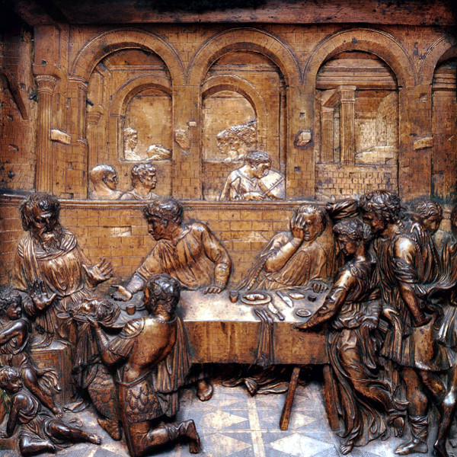
- CATALOGAZIONE:

- Titolo dell’opera: Il Banchetto di Erode
- Autore: Donatello
- Datazione/Periodo storico: 1425
- Tecniche e Materiali (o Supporti): rilievo in bronzo dorato
- Dimensioni: 60cm x 60cm
- Collocazione attuale: Battistero di Siena

- DESCRIZIONE OGGETTIVA ovvero ICONOGRAFICA:
La formella mostra tre momenti del banchetto narrato dai Vangeli di Matteo e Marco. Secondo il testo biblico Erode Antipa, tetrarca della Giudea, conviveva con Erodiade, moglie del proprio fratellastro, suscitando scandalo. Rimproverato per questo adulterio da Giovanni Battista, lo fece rinchiudere in carcere su istigazione dell'amante. Più tardi durante il banchetto, venne conquistato dalla danza di Salomè, la giovane e bella figlia di Erodiade, e le promise in premio tutto ciò che avesse desiderato. Salomè allora, indotta dalla madre, chiese la testa del Battista. Erode, benché contrario perché sentiva la verità nelle parole di Giovanni, ordinò che fosse decapitato e che la sua testa fosse consegnata a Salomè.
La formella rappresenta, in primissimo piano, una guardia che porta su un piatto d’argento il capo mozzato di Giovanni Battista presentandolo al re Erode e suscitando lo spavento e il ribrezzo dei presenti. Erode stesso, all'estrema sinistra, si scansa inorridito da questa visione, come mostra eloquentemente il suo volto e il gesto di parare i palmi delle mani, come se riconoscesse improvvisamente il suo errore. Anche i suoi commensali sono sconvolti dalla visione (quello al centro sulla destra si copre gli occhi con la mano), mentre Erodiade si avvicina al marito e con un gesto del braccio cerca di convincerlo della necessità della punizione da lui inflitta a Giovanni, adombrando il sentimento del pentimento.
In secondo piano, dietro gli archi alle spalle della mensa imbandita, si vedono dei musici che alludono alla danza di Salomè appena conclusa. Nella scena più infondo, oltre i due archi a sinistra, si intravede un servitore che mostra la testa del Battista a Salomè e sua madre sullo sfondo di una scalinata che probabilmente allude al palazzo reale.
- INTERPRETAZIONE DEL MESSAGGIO DELL’ARTISTA ovvero DESCRIZIONE ICONOLOGICA :
In quest’opera Donatello mostra particolare maestria nell’uso della prospettiva in scultura. Non si tratta solo della ricostruzione dei vari momenti dell’episodio biblico in senso “spaziale” ma anche in senso “temporale”. Le sue sculture vivono nello spazio e si muovono al suo interno conquistandolo.
Questo pannello a rilievo, in particolare, ha anche una dimensione temporale: le scene chiave del racconto biblico, si susseguono “contemporaneamente” e non come se avvenissero in tempi diversi. Con ciò Donatello vuole rendere la “concitazione” e la “crudezza” della scena esaltando il sentimento di “inorridimento” e, forse, anche “pentimento” che caratterizza la figura del re Erode Antipa.
Allo stesso tempo, se concentriamo l’attenzione su Erodiade, sia nella scena in primo piano, che nell’ultima infondo, dove appare con la figlia Salomè, i sentimenti evocati da queste due figure femminili, sono di “crudeltà”, “freddezza” e “noncuranza” della punizione divina che avrebbe potuto seguire il sacrilegio da esse commesso (Giovanni era un Profeta e annunciava la venuta del Messia).
Notevole è dunque la capacità di Donatello di rappresentare le figure umane con i loro sentimenti e stati d’animo.

- ANALISI DEGLI ELEMENTI DEL CODICE DEL LINGUAGGIO VISIVO USATO DALL’ARTISTA:
Anche qui Donatello applica le regole della prospettiva e riesce magnificamente a dare l’illusione della profondità spaziale.
Il pavimento a scacchi determina l'esatta collocazione di ciascun personaggio in primo piano. Donatello comprime le figure sul piano di fondo e via via che procede verso il primo piano, proporziona ad esse le altre giungendo fino all'alto rilievo del gruppo di destra e al tutto tondo della testa di colui che porta il vassoio.
La tecnica utilizzata da Donatello in questa, come in altre sue opere anche in pietra, è quella dello “stiacciato” che consiste nel ridurre progressivamente lo spessore delle figure: dall’altorilievo del gruppo in primissimo piano, alle figure appena incise sullo sfondo. Questa tecnica, oltre a dare il senso della profondità, deforma le figure che diventano drammaticamente espressive.
Notevole, a tale proposito è anche lo studio delle luci e dei chiaro-scuri, anch’esso dipendente dalla particolare tecnica dello “stiacciato”.
Lo spazio non è concluso, ma sembra anzi espandersi oltre il rilievo, come dimostrano gli archi o le figure tagliate a metà; anche lo sfondo sembra solo una parte di qualcosa di più ampio.
Lo spazio rinascimentale, finito e misurabile, che qui comunque è presente grazie al pavimento regolare, lascia così campo a uno spazio indefinito.

